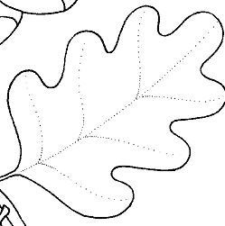
w)
( VYBARVI NADPIS PODZIMNÍMI BARVAMI.)

1. Znáš podzimní měsíce ?
Zakroužkuj ZELENĚ písmena prvního podzimního měsíce.
Zakroužkuj MODŘE písmena druhého měsíce.
Zakroužkuj ČERVENĚ písmena třetího měsíce.

Z Í D E P Á I Ř L A Ř S J O N T Í

2. Dopiš názvy měsíců.

V TOMTO MĚSÍCI JE VYSOKÁ ( jeleni, srnci ) V LESE V ŘÍJI. | V TOMTO MĚSÍCI ZAČÍNÁ NOVÝ ŠKOLNÍ ROK, SLUNCE UŽ TOLIK NEHŘEJE. | V TOMTO MĚSÍCI SPADNE POSLEDNÍ LISTÍ ZE STROMŮ.

3. Škrtni obrázky, které nepatří do vět.

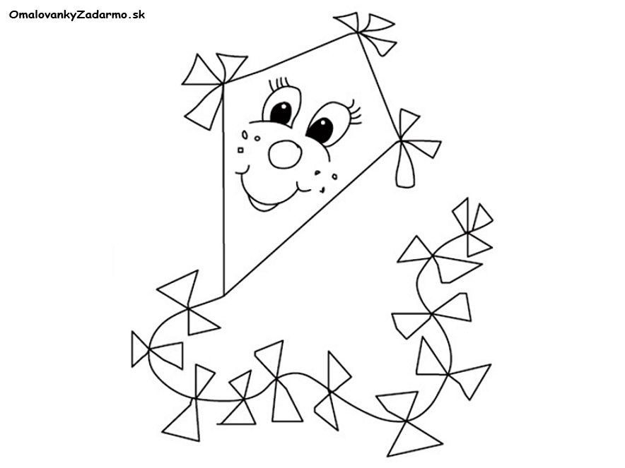
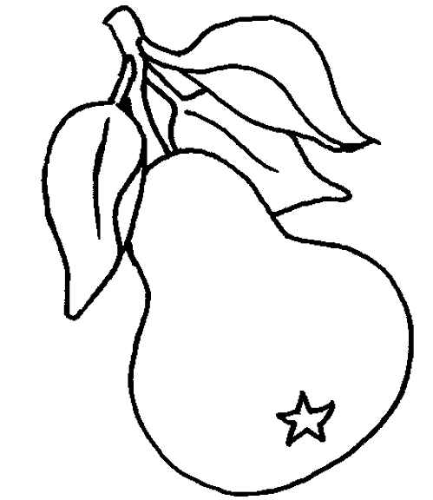

a) c) b) e)
Děti na podzim pouštějí . V sadech trhají ,
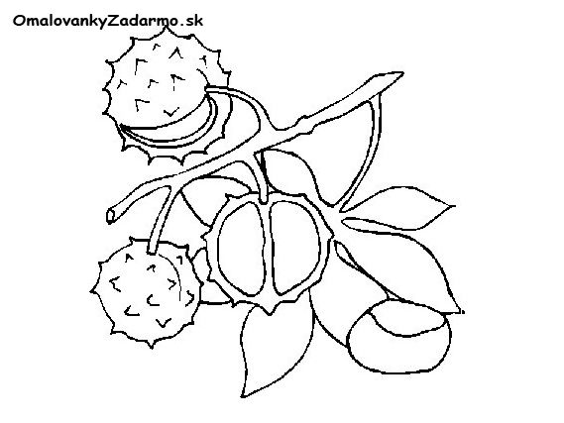
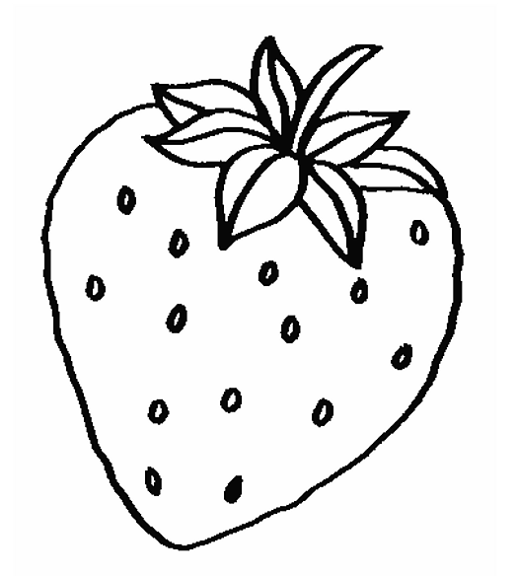

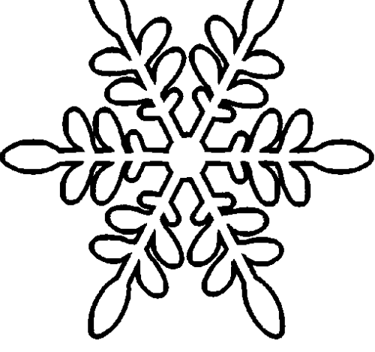
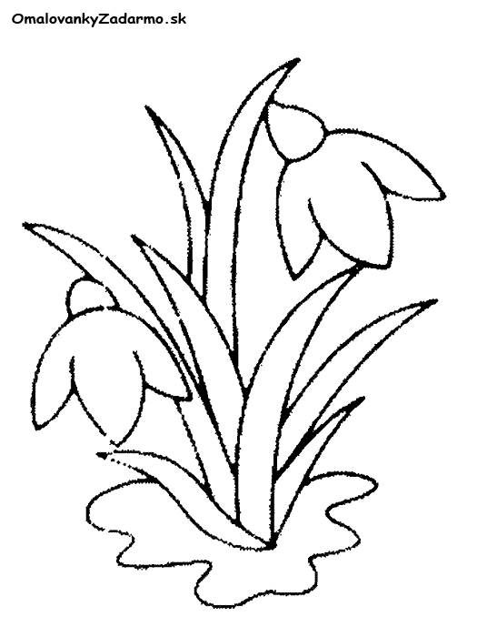
d) f) g) h) i)
, .V přírodě sbírají , , . V zahradách a na polích
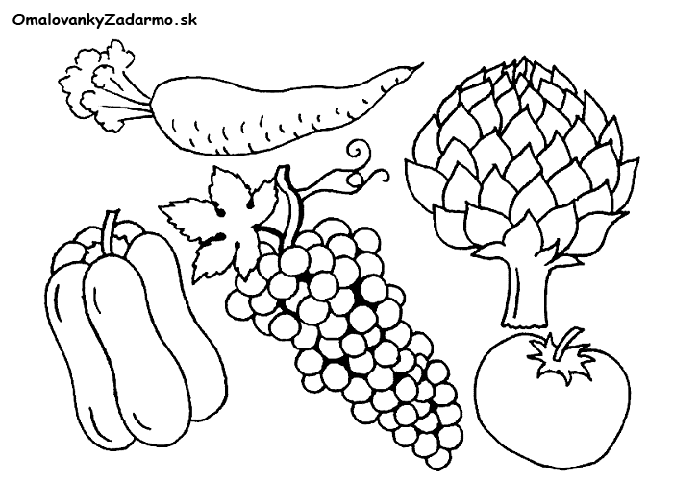
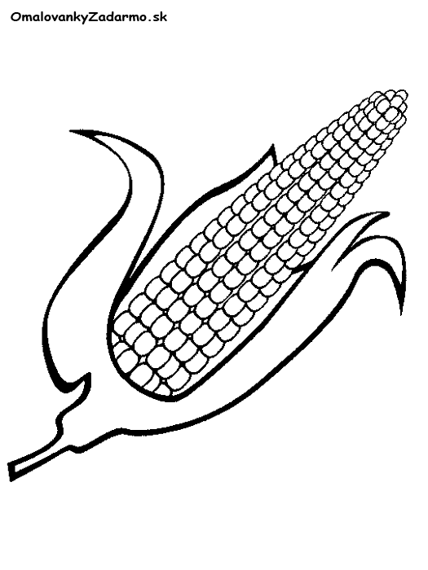
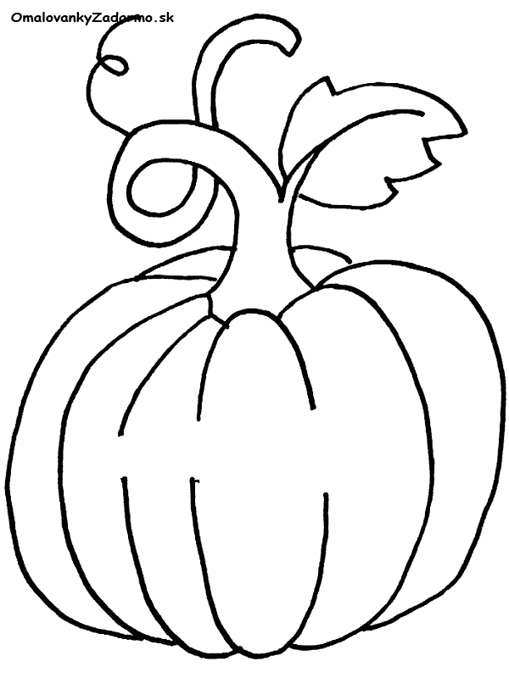
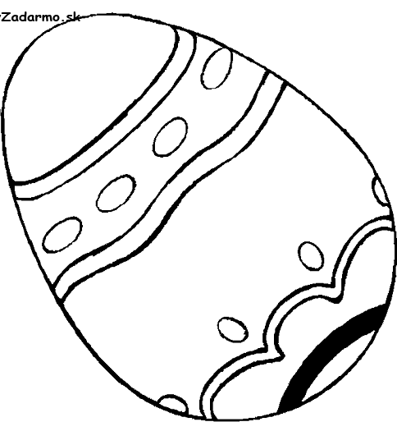
j) k) l) n)
sklízíme , , . 2. listopadu si připomínáme památku ,
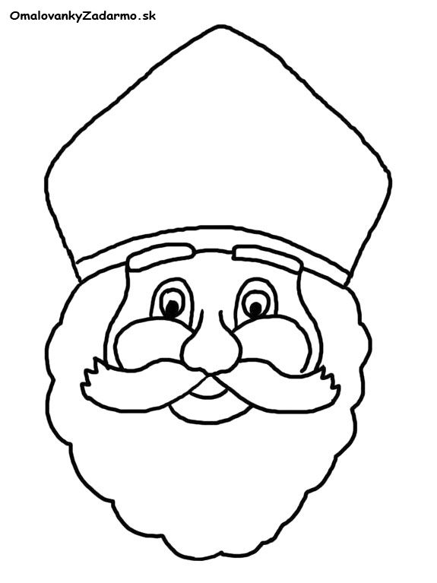

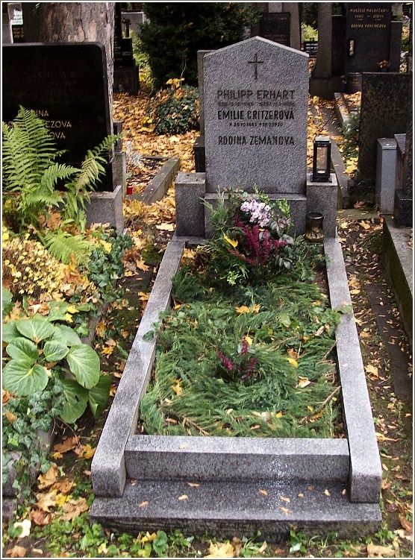
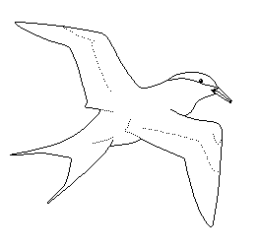

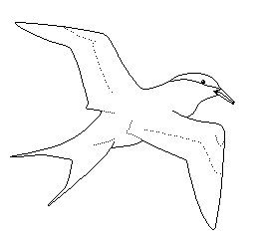
m) o) p) q)
, .Vlaštovky , , do teplých krajin.

4. Práce s kalendářem.

Napiš datum, kdy mají svátek. Napiš, kdo má svátek.

Marie - ______________________ 30. listopadu - ____________________

Lukáš - ______________________ 8. října - ______________________

Zjisti, které podzimní měsíce mají předepsaný počet dní.

30 dní má ________________________. 31 dní má ______________ ______ .
5. Doplň křížovku.
23. září máme PODZIMNÍ (tajenka)________________________ .
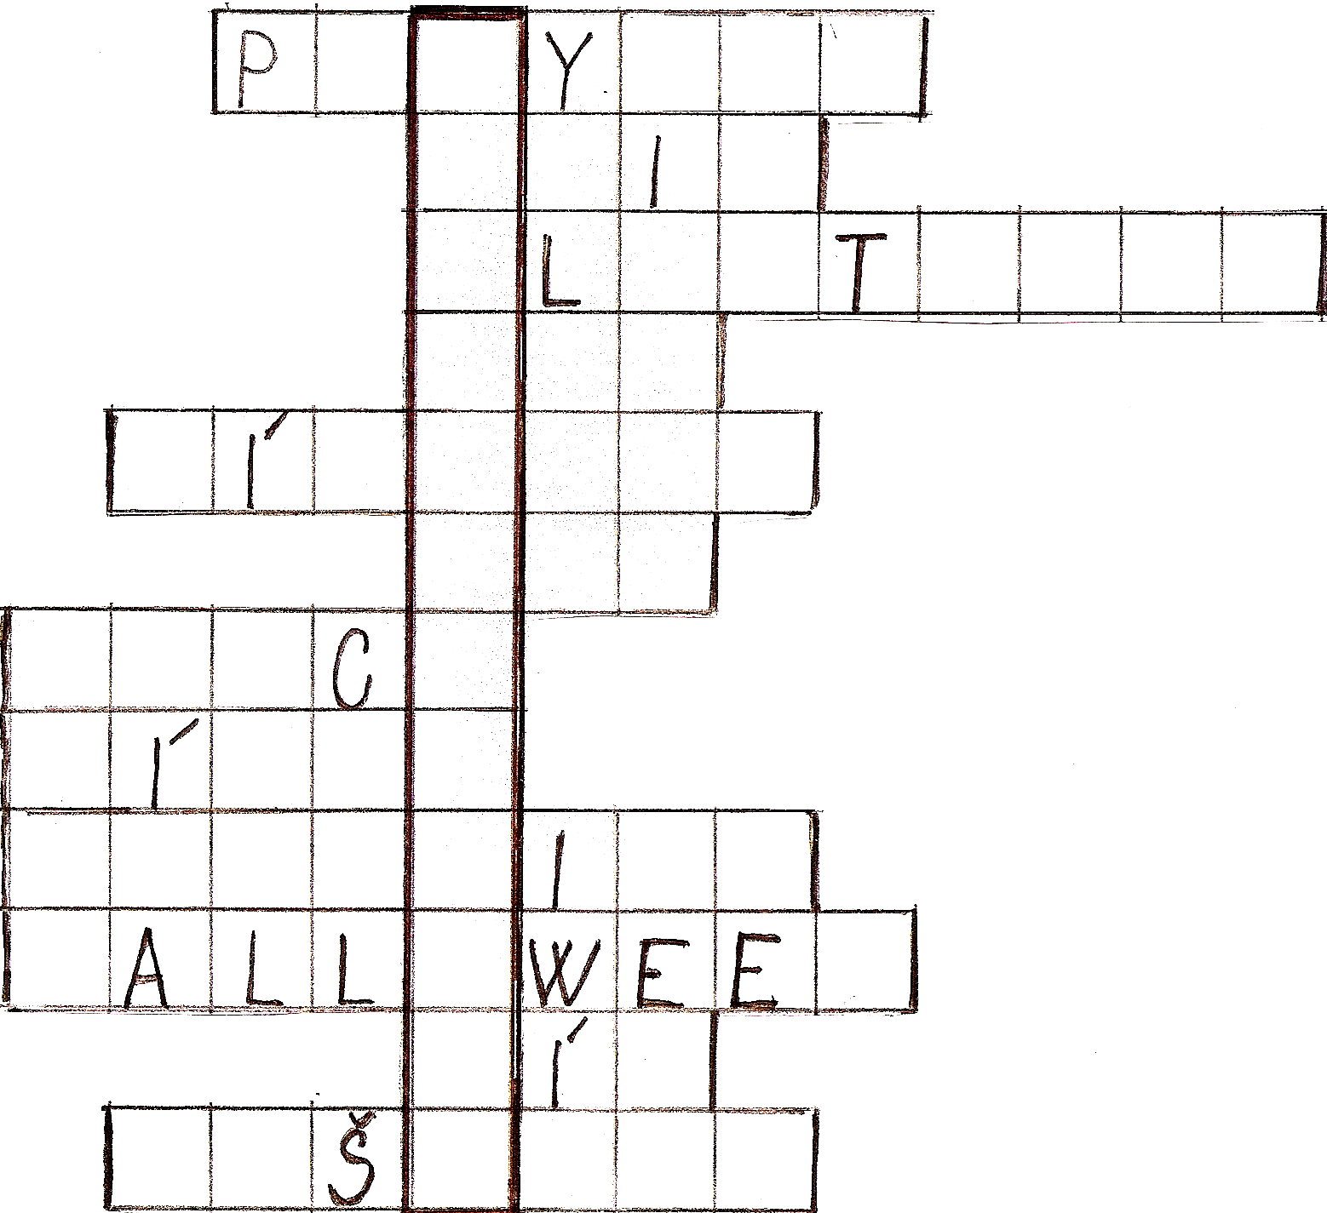
1. Hlídač a ochránce
chovných rybníků.
2. Obilí seté na
podzim.
1.
.
2.
3. Pták ve fráčku
s ocasem do V.

3.

4.
4. Jaká část dne se na
podzim prodlužuje ?
5. Strom na kterém
zrají kaštany.

5.

6. r)
7. Co je to ?

6. Jaká část dne se na
podzim zkracuje ?
7.

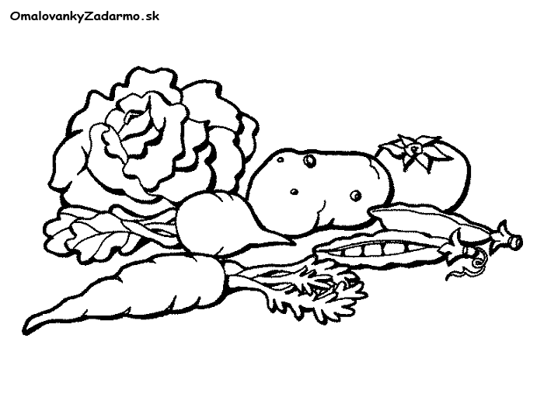
8.
8. Druhý podzimní měsíc.
9. Co je to ?

9. s)

10.
10. Název dne, kdy se
zapalují dýně.
12. Plody jírovce.

11.

12.
11. Co potřebují rybáři k výlovu rybníka.

6. Vybarvi stejnou barvou, co k sobě patří.
POLOJASNO
DÉŠŤ
MLHA

ROVNODENNOST
VÍTR
Den i noc jsou stejně dlouhé.
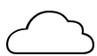

ŠÍPKY
u)
v)


t)

ZATAŽENO

plody keře s trny - růže šípkové

7. Vybarvi: dny – MODŘE a do modře očísluj, jak jdou za sebou
měsíce v roce – ZELENĚ a do zeleně očísluj, jak jdou za sebou
roční období - ČERVENĚ a do červeně očísluj, jak jdou za sebou
jaro
únor
květen
zima
červenec
sobota
březen
středa

pondělí
červen
podzim
neděle
prosinec
úterý
září

čtvrtek
duben
srpen
říjen
léto
listopad
leden
pátek

ŘEŠENÍ :

1. Znáš podzimní měsíce ?
Zakroužkuj ZELENĚ písmena prvního podzimního měsíce.
Zakroužkuj MODŘE písmena druhého měsíce.
Zakroužkuj ČERVENĚ písmena třetího měsíce.

Z Í D E P Á I Ř L A Ř S J O N T Í

2. Dopiš názvy měsíců.

V TOMTO MĚSÍCI JE VYSOKÁ ( jeleni, srnci ) V LESE V ŘÍJI.  ŘÍJEN | V TOMTO MĚSÍCI ZAČÍNÁ NOVÝ ŠKOLNÍ ROK, SLUNCE UŽ TOLIK NEHŘEJE.  ZÁŘÍ | V TOMTO MĚSÍCI SPADNE POSLEDNÍ LISTÍ ZE STROMŮ.  LISTOPAD

3. Škrtni obrázky, které nepatří do vět.
a) c) b) e)
Děti na podzim pouštějí . V sadech trhají ,
d) f) g) h) i)
, .V přírodě sbírají , , . V zahradách a na polích
j) k) l) n)
sklízíme , , . 2. listopadu si připomínáme památku ,

m) o) p) q)
, .Vlaštovky , , do teplých krajin.

4. Práce s kalendářem.

Napiš datum, kdy mají svátek. Napiš, kdo má svátek.

Marie - _12. září_________ 30. listopadu - ____Ondřej________

Lukáš - __18. října__________ 8. října - _____Věra_____________

Zjisti, které podzimní měsíce mají předepsaný počet dní.

30 dní má _září, listopad______. 31 dní má ___říjen____________ .

5. Doplň křížovku.
23. září máme PODZIMNÍ (tajenka)_ROVNODENNOST.
1. Hlídač a ochránce
chovných rybníků.
2. Obilí seté na
podzim.
1. O R B N Ý
.
2. O Z M
3. Pták ve fráčku
s ocasem do V.

3. V A Š O V K A

4. N O C
4. Jaká část dne se na
podzim prodlužuje ?
5. Strom na kterém
zrají kaštany.

5. J R O V E C

6. D E N r)
7. Co je to ?

6. Jaká část dne se na
podzim zkracuje ?
O V O E 7.

Ř J E N 8.
8. Druhý podzimní měsíc.
9. Co je to ?

Z E L E N N A 9. s)

H O N 10.
10. Název dne, kdy se
zapalují dýně.
12. Plody jírovce.

11. S Ť

12. K A T A N Y
11. Co potřebují rybáři k výlovu rybníka.

6. Vybarvi stejnou barvou, co k sobě patří.
POLOJASNO
DÉŠŤ
MLHA

ROVNODENNOST
VÍTR
Den i noc jsou stejně dlouhé.
ŠÍPKY
u)
v)
t)

ZATAŽENO

plody keře s trny - růže šípkové

7. Vybarvi: dny – MODŘE a do modře očísluj, jak jdou za sebou
měsíce v roce – ZELENĚ a do zeleně očísluj, jak jdou za sebou
roční období - ČERVENĚ a do červeně očísluj, jak jdou za sebou
1
2
7
5
4
6
jaro
únor
květen
zima
3
3
červenec
sobota
březen
středa

pondělí
červen
podzim
neděle
prosinec
úterý
září
1.
6
3
7
12
2
9

čtvrtek
duben
srpen
říjen
léto
listopad
leden
pátek
11
1
4
4
5
8
10
2

ODKAZY A ZDROJE PŘI TVORBĚ MATERIÁLU :
- pes < http://www.pdclipart.org/albums/Animals_Dogs_Domestic/bulldog_fun.png >
- loďka < http://www.pdclipart.org/albums/Toys/paper_boat_2.png >
- drak < http://www.omalovanky-zdarma.cz/_obrazky/omalovanky/papierovy-drak/papierovy-drak-05.jpg >
- jahoda < http://www.omalovanky-zdarma.cz/_obrazky/omalovanky/jedlo-ovocie/ovocie-16.gif >
- hruška < http://www.omalovanky-zdarma.cz/_obrazky/omalovanky/jedlo-ovocie/ovocie-24.gif >
- jablko < http://www.omalovanky-zdarma.cz/_obrazky/omalovanky/jedlo-ovocie/ovocie-09.gif >
- kaštan < http://www.omalovanky-zdarma.cz/_obrazky/omalovanky/rocne-obdobia-jesen/rocne-obdobia-jesen-15.jpg >
- sníh < http://www.omalovanky-zdarma.cz/_obrazky/omalovanky/rocne-obdobia-zima/rocne-obdobia-zima-10.gif >
- sněženka < http://www.omalovanky-zdarma.cz/_obrazky/omalovanky/rocne-obdobia-jar/rocne-obdobia-jar-04.gif >
- kukuřice < http://www.omalovanky-zdarma.cz/_obrazky/omalovanky/jedlo-zelenina/zelenina-10.gif >
- mrkev < http://www.omalovanky-zdarma.cz/_obrazky/omalovanky/jedlo-zelenina/zelenina-12.gif >
- dýně < http://www.omalovanky-zdarma.cz/_obrazky/omalovanky/halloween/halloween-08.gif >
- Mikuláš < http://www.omalovanky-zdarma.cz/_obrazky/omalovanky/mikulasske/mikulasske-01.jpg >
- kraslice < http://www.omalovanky-zdarma.cz/_obrazky/omalovanky/velkonocne/velkonocne-07.gif >
- hrob < http://blog.denik.cz/blog/4011/56140/31.jpg >
- létající pták < http://www.pdclipart.org/albums/Animals_Birds/tern_BW.png >
- líhnoucí se ptáče < http://www.pdclipart.org/albums/Animals_Birds/chick_from_egg.png >
- ovoce < http://www.omalovanky-zdarma.cz/_obrazky/omalovanky/jedlo-ovocie/ovocie-12.gif >
- zelenina < http://www.omalovanky-zdarma.cz/_obrazky/omalovanky/jedlo-zelenina/zelenina-20.gif >
- polojasno < http://www.pdclipart.org/albums/Weather/sun_sun_16.png >
- déšť < http://www.pdclipart.org/albums/Weather/Weather_Symbol_BW_08.png >
- zataženo < http://www.pdclipart.org/albums/Weather/Weather_Symbol_BW_04.png >
- list < http://www.omalovanky-zdarma.cz/_obrazky/omalovanky/rocne-obdobia-jesen/rocne-obdobia-jesen-22.gif >

